ক্রঃ নং | নাম ও পদবি | দাপ্তরিক ফ্যাক্স ও  ই-মেইল ঠিকানা | পিএবিএক্স | টেলিফোন  (দাপ্তরিক) | মোবাইল (ব্যক্তিগত/দাপ্তরিক) | ছবি
১ | ২ | ৩ | ৪ | ৫ | ৬ | ৭
০১ | জনাব গোলাম কিবরিয়া  ব্যবস্থাপনা পরিচালক | ৯৩৪৮৩০৬  mdcpcb@yahoo.com | ১০১ | ৯৩৩৮৫২৯ | ০১৭৫৫ ৬৫২৭৭৯ | 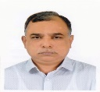
০২ | জনাব মোহাম্মদ শহিদ উল্ল্যা  নির্বাহী পরিচালক (অর্থ) | shahid_apscl@yahoo.com | ১০৩ | ৯৩৪৮২৫১ | ০১৭৩০ ৭৯৮০৯৭ | 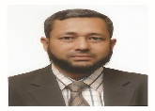
০৩ | জনাব মোঃ নজরুল ইসলাম  নির্বাহী পরিচালক (পি এন্ড ডি) | nzl_bpdb@ yahoo.com | ১০২ | ৯৩৫২৯৭০ | ০১৮১৯ ৬২৯০৯০  ০১৭৮৭ ৬৭৮৬৫০ | 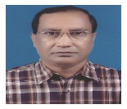
০৪ | জনাব মোঃ আব্দুর রউফ  নির্বাহী পরিচালক (প্রকল্প) | rouf252@yahoo.com | ১০৬ | ৫৫১৩৮৬৪৩ | ০১৭৮৭ ৬৭৮৬৫২ | 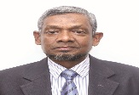
০৫ | জনাব মোঃ মিজানুর রহমান  কোম্পানি সচিব | mizan064@gmail.com | ১০৪ | ৯৩৩৮৫০৯ | ০১৭৫৫ ৫৭৬২২২ | 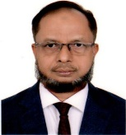
০৬ | জনাব আ ন ম ওবায়দুল্লাহ  তত্ত্বাবধায়ক প্রকৌশলী (প্ল্যানিং) | obaidanm@yahoo.com | ১০৭ | ৫৫১৩৮৬৪৬ | ০১৭১১ ৫৮৫২৫৮
০৭ | জনাব মোহাম্মদ হুমায়ূন কবির মজুমদার  তত্ত্বাবধায়ক প্রকৌশলী (প্রকিউরমেন্ট) | kabirbd67@yahoo.com | ১০৯ | ৫৫১৩৮৬৪৪ | ০১৭৫৫ ৬২৭৩৩৬ | 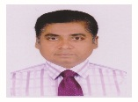
০৮ | জনাব মুহাম্মদ সাইফুর রহমান তত্ত্বাবধায়ক প্রকৌশলী (যান্ত্রিক) | saifur2407@gmail.com | ১২০ | -- | ০১৭৮৭ ৬৭৮৬৫১ | 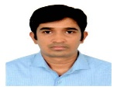
০৯ | জনাব নিতীশ চন্দ্র দত্ত  ব্যবস্থাপক (অডিট) | datta_nit@yahoo.com | ১১২ | -- | ০১৭৭৭ ৭৮৭৭৬২ | 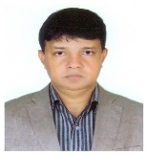
১০ | জনাব মোহাম্মদ ফজলুল করিম  ব্যবস্থাপক (হিসাব/অর্থ) | fk_soyfal@yahoo.com | ১১১ | -- | ০১৭৭৭ ৭৮৭৭৬৩ | 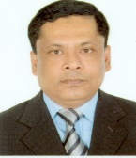
১১ | জনাব মোহাম্মদ মনিরুজ্জামান  নির্বাহী প্রকৌশলী (ডিজাইন) | monir.cuet98@gmail.com | ১১৩ | -- | ০১৭৭৭ ৭৫৪৯৫১ | 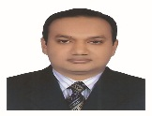
১২ | জনাব এস. এম আব্দুল মান্নাফ  নির্বাহী প্রকৌশলী (যান্ত্রিক) | mannafmech@gmail.com | ১৩৮ | -- | ০১৭১০ ৩২৪৪৩০  ০১৭৮৭ ৬৭৮৬৬৯ | 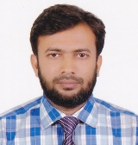
১৩ | জনাব মোহাম্মদ মতিউর রহমান  ব্যবস্থাপক (এইচআরএম) | matiurmarine@gmail.com | ১১০ | -- | ০১৮১৮ ৫৩৮৭৯৮ ০১৭৭৭ ৭৮৭৭৬৪
১৪ | জনাব মোঃ আদনান ইব্রাহিম  নির্বাহী প্রকৌশলী (যান্ত্রিক) | adnan.ibrahim10@yahoo.com | ১১৪ | -- | ০১৮১৪ ৪৯৪৭২৭  ০১৭৮৭ ৬৯৬৫২৪ | 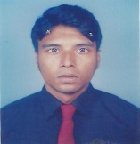
১৫ | জনাব দিপায়ন পাল  নির্বাহী প্রকৌশলী (তড়িৎ) | depayanpaul@gmail.com | ১১৬ | -- | ০১৭৩৮ ৪২৫১২৬  ০১৭৮৭ ৬৯৬৫২৬
১৬ | জনাব মোঃ রকিবুল ইসলাম  নির্বাহী প্রকৌশলী (তড়িৎ) | rokibul3031@gmail.com babu_rpcl@yahoo.com | ১১৫ | -- | ০১৭৮৭ ৬৭৮৬৭৮ | 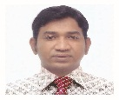
১৭ | জনাব আরাফাত রহমান  উপ-ব্যবস্থাপক (ইএসটি) | arafat.cpgcbl@gmail.com | ১২২ | -- | ০১৭৮৭৬৭৮৬৬৩ | 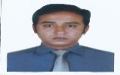
১৮ | জনাব জনাব আর এস এম তানসিবুল হাসান  উপ-বিভাগীয় প্রকৌশলী (স্থাপত্য) | thansibulhasan@yahoo.com | ১২৫ | -- | ০১৭১৭ ৪১৪৩৪৯
১৯ | জনাব মোঃ সাদ্দাম হোসেন  সহকারী প্রকৌশলী (যান্ত্রিক) | Saddyafi@gmail.com | ১৩৩ | -- | ০১৭৪২৫২৪২৯৯  ০১৭৮৭ ৬৭৮৬৭৩
২০ | জনাব মোঃ মাহমুদুল হাসান  সহকারী প্রকৌশলী (তড়িৎ) | m.hasan024@gmail.com | ১৩০ | -- | ০১৯১১ ২০৩৩০০  ০১৭৮৭ ৬৭৮৬৮০
২১ | জনাব মোঃ তোজাম্মেল হোসেন  সহকারী প্রকৌশলী (তড়িৎ) | tuhin0639@gmail.com | ১৩৬ | -- | ০১৭৩৬ ১৪৯৯৪৭  ০১৭৮৭ ৬৭৮৬৮২
২২ | জনাব বুলবুল হোসেন  সহকারী প্রকৌশলী (সিভিল) | bulbul_ce05@yahoo.com | ১৩৫ | -- | ০১৭২২ ৪৩৬৯৮৭  ০১৭৮৭ ৬৭৮৬৮৪
২৩ | জনাব মোঃ তোফাজ্জল হোসেন  সহকারী ব্যবস্থাপক (অর্থ) | tofazzal.cpgcbl@gmail.com | ১৩২ | -- | ০১৭৪৮ ১৮৬৩২৩  ০১৭৮৭ ৬৭৮৬৮৮
২৪ | জনাব নুর মোহাম্মদ  সহকারী ব্যবস্থাপক (নিরীক্ষা) | noorcpgcbl1987@yahoo.com | ১২৯ | -- | ০১৭৩৪ ৫০০৪৪০  ০১৭৮৭ ৬৭৮৬৮৭
২৫ | জনাব শেখ সাজ্জাদুর রহমান  সহকারী ব্যবস্থাপক (এইচআরএম/এডমিন) | cpgcblhr@gmail.com  sazjesmkt@gmail.com | ১২৬ | -- | ০১৯১২ ৫২১৬৯৯  ০১৭৮৭ ৬৭৮৬৮৬
২৬ | জনাব মোঃ সাখাওয়াত হোসেন  সহকারী প্রকৌশলী (যান্ত্রিক) | sakhawat.cpgcbl@gmail.com | ১৪০ | -- | ০১৭৪৩ ৪০৯২০৩  ০১৭৮৭ ৬৭৮৬৯৬
২৭ | জনাব এম. শাহরিয়ার আজাদ  সহকারী প্রকৌশলী (তড়িৎ) | shahriar.elec.cpgcbl@gmail.com | ১৩৯ | -- | ০১৫২১ ৪১১৭৫৫  ০১৭৮৭ ৬৭৮৬৫৭
২৮ | জনাব আতিকুর রহমান  সহকারী প্রকৌশলী (তড়িৎ) | arcpgcbl@gmail.com | ১৩১ | -- | ০১৭১০ ৪৬৪৫০৭  ০১৭৮৭ ৬৭৮৬৫৮
২৯ | জনাব মোহাম্মদ আলম শিকদার  সহকারী ব্যবস্থাপক (হিসাব) | shikdarais15@gmail.com | ১৪১ | -- | ০১৫৩১ ৮৬১৪৬৪  ০১৭৮৭ ৬৭৮৬৭২
৩০ | জনাব ইমরান সরকার  সহকারী ব্যবস্থাপক (পিপি) | isarker56@yahoo.com | ১৪২ | -- | ০১৫২১ ২২৩৬৬৪  ০১৭৮৭ ৬৭৮৬৯৯
৩১ | জনাব মোঃ সফিউল্লাহ সরকার সবুজ  সহকারী প্রকৌশলী (সিএসই) | safisabuj@gmail.com | ১২৪ | -- | ০১৭৫১ ০০৬৯৯৬

